Resolución del Pleno del Instituto de Transparencia, Acceso a la Información Pública y Protección de Datos Personales del Estado de México y Municipios, con domicilio en Metepec, Estado de México, a primero de diciembre de dos mil veintiuno.

VISTO el expediente electrónico formado con motivo del recurso de revisión número 05035/INFOEM/IP/RR/2021, interpuesto por xxxxxxxxxxxxxxxxxxxxxxxxxxxxxxxxxxxxxx, a quien se le denominara el Recurrente, en contra de la falta de respuesta del Ayuntamiento de Temascalcingo, en lo subsecuente el Sujeto Obligado, se procede a dictar la presente resolución.

A N T E C E D E N T E S

PRIMERO. De las solicitudes de información.
Con fecha veinte de septiembre de dos mil veintiuno, el Recurrente, presentó a través del Sistema de Acceso a la Información Mexiquense (SAIMEX) ante el Sujeto Obligado, la solicitud de acceso a la información pública, registrada bajo el número de expediente 00093/TMASCALT/IP/2021, mediante la cual solicitó información en el tenor siguiente:

“Solicito me informen cuánto se le debe a cada proveedor del Ayuntamiento.” (Sic).

MODALIDAD DE ENTREGA: A través del Sistema de Acceso a la Información Mexiquense (SAIMEX).

SEGUNDO. De la respuesta del Sujeto Obligado.
De las constancias que obran en los expedientes electrónicos del Sistema de Acceso a la Información Mexiquense (SAIMEX), se advierte que, el Sujeto Obligado, no remitió respuesta alguna, como se muestra a continuación:

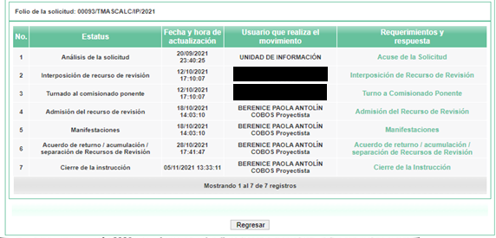

TERCERO. De los recursos de revisión.
Inconforme con la falta de respuesta por parte del Sujeto Obligado, en fecha doce de octubre de dos mil veintiuno, el ahora Recurrente interpuso el recurso de revisión, el cual fue registrado en el sistema electrónico con el expediente número 05035/INFOEM/IP/RR/2021 (para la solicitud 00093/TMASCALC/IP/2021), en el cual aduce, las siguientes manifestaciones:

Acto Impugnado:
“La falta de respuesta.”(Sic).

Razones o Motivos de Inconformidad:
“El sujeto obligado no me entregó la información solicitada y ya se venció el término para el efecto. Lo que pedí se encuentra en su BALANZA DE COMPROBACION DETALLADA actualizada al mes de septiembre de 2021.” (Sic).

CUARTO. Del turno del recurso de revisión.
Medio de impugnación que le fue turnado al Comisionado José Martínez Vilchis, por medio del sistema electrónico Sistema de Acceso a la Información Mexiquense (SAIMEX), en términos del arábigo 185, fracción I, de la Ley de Transparencia y Acceso a la información Pública del Estado de México y Municipios, del cual recayó acuerdo de admisión en fecha dieciocho de octubre de dos mil veintiuno, determinándose en él, un plazo de siete días para que las partes manifestaran lo que a su derecho corresponda en términos del numeral ya citado.

QUINTO. De la acumulación y separación del recurso de revisión.
En fecha veintisiete de octubre de dos mil veintiuno, por acuerdo del Pleno del Instituto, en la Trigésima Octava Sesión Ordinaria de Pleno, de fecha veintisiete de octubre del año dos mil veintiuno, se determinó acumular los recursos de revisión 05035/INFOEM/IP/RR/2021 y 05036/INFOEM/IP/RR/2021, posteriormente por Acuerdo del Pleno de este Órgano Garante, en la Cuadragésima Sesión Ordinaria, fue separado el recurso de revisión 05030/INFOEM/IP/RR/2021, del recurso acumulado 05036/INFOEM/IP/RR/2021, para su resolución y presentación al Pleno.

SEXTO. De la etapa de manifestaciones y/o alegatos.
Una vez abierta la etapa de instrucción, se advierte que el Sujeto Obligado fue omiso en rendir su informe justificado dentro del término de ley que le fue otorgado, de igual manera se observa que el Recurrente no rindió manifestación alguna que a sus intereses conviniera, tal y como se advierte en la siguiente imagen:

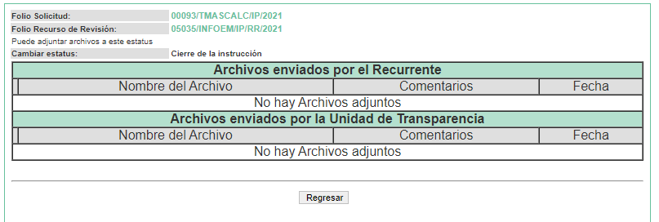

SÉPTIMO. Del Cierre de la etapa de instrucción.
Así, una vez transcurrido el término legal, se decretó el cierre de instrucción del recurso de revisión en fecha cinco de noviembre de dos mil veintiuno, en términos del artículo 185 Fracción VI de la Ley de Transparencia y Acceso a la Información Pública del Estado de México y Municipios, iniciando el término legal para dictar resolución definitiva del asunto.

C O N S I D E R A N D O

PRIMERO. De la competencia.
Este Instituto de Transparencia, Acceso a la Información Pública y Protección de Datos Personales del Estado de México y Municipios, es competente para conocer y resolver el presente recurso de revisión, conforme a lo dispuesto en los artículos 6, Apartado A de la Constitución Política de los Estados Unidos Mexicanos; 5, párrafos trigésimo, trigésimo primero y trigésimo segundo, fracciones IV y V de la Constitución Política del Estado Libre y Soberano de México; 2 fracción II, 13, 29, 36, fracciones I y II, 176, 178, 179, 181 párrafo tercero y 185 de la Ley de Transparencia y Acceso a la Información Pública del Estado de México y Municipios; y 9, fracciones I y XXIV y 11 del Reglamento Interior del Instituto de Transparencia, Acceso a la Información Pública y Protección de Datos Personales del Estado de México y Municipios.

SEGUNDO. De los alcances del Recurso de Revisión.
Anterior a todo debe destacarse que el recurso de revisión tiene el fin y alcance que señalan los numerales 176, 179, 181 párrafo cuarto, 194 y 195 y demás aplicables de la Ley de Transparencia y Acceso a la Información Pública del Estado de México y Municipios vigente y será analizado conforme a las actuaciones que obren en el expediente electrónico con la finalidad de reparar cualquier posible afectación al derecho de acceso a la información pública y garantizando el principio rector de máxima publicidad.

TERCERO. Del estudio de las causas de improcedencia.
El estudio de las causas de improcedencia que se hagan valer por las partes o que se advierta de oficio por este Resolutor debe ser objeto de análisis previo al estudio de fondo del asunto ya que el estudio de los presupuestos procesales sobre el inicio o trámite de un proceso genera eficacia jurídica de las resoluciones, más aún que se trata de una figura procesal adoptada en la ley de la materia la cual impide su estudio y resolución cuando una vez admitido el recurso de revisión se advierta una causa de improcedencia que permita sobreseer el recurso de revisión sin estudiar el fondo del asunto; circunstancias anteriores que no son incompatibles con el derecho de acceso a la justicia, ya que éste no se coarta por regular causas de improcedencia y sobreseimiento con tales fines.

IMPROCEDENCIA Y SOBRESEIMIENTO EN EL JUICIO DE AMPARO. LAS CAUSAS PREVISTAS EN LOS ARTÍCULOS 73 Y 74 DE LA LEY DE LA MATERIA, RESPECTIVAMENTE, NO SON INCOMPATIBLES CON EL ARTÍCULO 25.1 DE LA CONVENCIÓN AMERICANA SOBRE DERECHOS HUMANOS.
Del examen de compatibilidad de los artículos 73 y 74 de la Ley de Amparo con el artículo 25.1 de la Convención Americana sobre Derechos Humanos no se advierte que el derecho interno desatienda los estándares que pretenden proteger los derechos humanos en dicho tratado, por regular causas de improcedencia y sobreseimiento que impiden abordar el estudio de fondo del asunto en el juicio de amparo, en virtud de que el propósito de condicionar el acceso a los tribunales para evitar un sobrecargo de casos sin mérito, es en sí legítimo, por lo que esa compatibilidad, en cuanto a los requisitos para la admisibilidad de los recursos dependerá, en principio, de los siguientes criterios: no pueden ser irracionales ni de tal naturaleza que despojen al derecho de su esencia, ni discriminatorios y, en el caso, la razonabilidad de esas causas se justifica por la viabilidad de que una eventual sentencia concesoria tenga un ámbito de protección concreto y no entre en conflicto con el orden jurídico, no son de tal naturaleza que despojen al derecho de su esencia ni tampoco son discriminatorias, pues no existe alguna condicionante para su aplicabilidad, en función de cuestiones personales o particulares del quejoso. Por tanto, las indicadas causas de improcedencia y sobreseimiento no son incompatibles con el citado precepto 25.1, pues no impiden decidir sencilla, rápida y efectivamente sobre los derechos fundamentales reclamados como violados dentro del juicio de garantías.

Por lo que una vez que se analizó el expediente en estudio se cae en la cuenta de que no se actualiza ninguna de las casuales a continuación transcritas:

“Artículo 191. El recurso será desechado por improcedente cuando:
I. Sea extemporáneo por haber transcurrido el plazo establecido en la presente Ley, a partir de la respuesta;
II. Se esté tramitando ante el Poder Judicial de la Federación algún recurso o medio de defensa interpuesto por el recurrente;
III. No actualice alguno de los supuestos previstos en la presente Ley;
IV. No se haya desahogado la prevención en los términos establecidos en la presente Ley;
V. Se impugne la veracidad de la información proporcionada;
VI. Se trate de una consulta, o trámite en específico; y
VII. El recurrente amplíe su solicitud en el recurso de revisión, únicamente respecto de los nuevos contenidos.”

Ya que no fue interpuesto de forma extemporánea, no se está tramitando ante el Poder Judicial Federal, no es una consulta, o trámite en específico, ni tampoco se advierte que el recurrente amplíe su solicitud en el recurso de revisión, por lo que al no existir causas de improcedencia invocadas por las partes ni advertidas de oficio.

Así las cosas, al no existir causas de improcedencia invocadas por las partes ni advertidas de oficio por este Resolutor, se procede al análisis del fondo de los asuntos en los siguientes términos.

CUARTO. Estudio y resolución del asunto.
Ahora bien, se procede al análisis del presente recurso, así como al contenido íntegro de las actuaciones que obran en el expediente electrónico, para así estar en posibilidad este Órgano Colegiado de dictar el fallo correspondiente conforme a derecho, tomando en consideración los elementos aportados por las partes y apegándose en todo momento al principio de máxima publicidad consagrado en nuestra Constitución Federal, Local y demás leyes aplicables en la materia, así como en los tratados internacionales en los que el Estado Mexicano sea parte, en concordancia con el artículo 8 de la Ley de Transparencia local.

En primera instancia, al referirnos al acto impugnado por el Recurrente, concatenado con los motivos o razones de inconformidad emitidos, se distingue que se adolece, de forma toral, de la falta de respuesta a la solicitud de acceso a la información formulada, actualizando con ello lo establecido en la fracción VII del artículo 179 de la Ley de Transparencia y Acceso a la Información Pública del Estado de México y Municipios, resultando procedente la interposición del recurso de revisión cuando no se dé respuesta a una solicitud de información.

Establecido lo anterior, resulta evidente que las razones o motivos de inconformidad hechos valer, resultan fundadas y procedentes, en virtud de que como consta en las constancias que obran en el expediente electrónico del Sistema de Acceso a la Información Mexiquense (SAIMEX), se acredita que el sujeto fue omiso en dar respuesta a la solicitud de información.

Así las cosas, ante la omisión del Sujeto Obligado para dar respuesta al Recurrente, se advierte lo que en la doctrina se le conoce como negativa ficta, figura jurídica cuya esencia consiste en atribuir un efecto negativo al silencio de la autoridad administrativa frente a las instancias y solicitudes que hagan los particulares.

En este contexto la negativa ficta constituye una presunción legal, en el entendido de que donde no hubo respuesta por parte del Sujeto Obligado existe, una resolución de rechazo ante la solicitud del ciudadano; ya que efectivamente, dicha figura se encuentra íntimamente vinculada con el Derecho al Acceso de Información, consagrado en nuestra Carta Magna, es por ello que constituye un instrumento que garantiza la posibilidad de defensa del particular en contra de la incertidumbre jurídica y que tiende a realizar ese Estado de Derecho en el que, el particular, tiene siempre una vía de defensa.

En este sentido en el marco del derecho de acceso a la información pública, la figura de la negativa ficta brinda al ciudadano la oportunidad de inconformarse en los casos en que estime violentado su derecho; en consecuencia, resulta indispensable subrayar que el derecho de acceso a la información pública, implica que cualquier persona conozca la información contenida en los documentos que se encuentren en los archivos de los Sujetos Obligados, conforme a los artículos 4, 12 y 160, de la Ley local en la materia, que a la letra citan:
“Artículo 4. El derecho humano de acceso a la información pública es la prerrogativa de las personas para buscar, difundir, investigar, recabar, recibir y solicitar información pública, sin necesidad de acreditar personalidad ni interés jurídico.
Toda la información generada, obtenida, adquirida, transformada, administrada o en posesión de los sujetos obligados es pública y accesible de manera permanente a cualquier persona, en los términos y condiciones que se establezcan en los tratados internacionales de los que el Estado mexicano sea parte, en la Ley General, la presente Ley y demás disposiciones de la materia, privilegiando el principio de máxima publicidad de la información. Solo podrá ser clasificada excepcionalmente como reservada temporalmente por razones de interés público, en los términos de las causas legítimas y estrictamente necesarias previstas por esta Ley.
Los sujetos obligados deben poner en práctica, políticas y programas de acceso a la información que se apeguen a criterios de publicidad, veracidad, oportunidad, precisión y suficiencia en beneficio de los solicitantes.
Artículo 12. Quienes generen, recopilen, administren, manejen, procesen, archiven o conserven información pública serán responsables de la misma en los términos de las disposiciones jurídicas aplicables.
Los sujetos obligados sólo proporcionarán la información pública que se les requiera y que obre en sus archivos y en el estado en que ésta se encuentre. La obligación de proporcionar información no comprende el procesamiento de la misma, ni el presentarla conforme al interés del solicitante; no estarán obligados a generarla, resumirla, efectuar cálculos o practicar investigaciones.
(…)
Artículo 160. Los sujetos obligados deberán otorgar acceso a los documentos que se encuentren en sus archivos o que estén obligados a documentar de acuerdo con sus facultades, competencias o funciones en el formato que el solicitante manifieste, de entre aquellos formatos existentes, conforme a las características físicas de la información o del lugar donde se encuentre así lo permita.
En caso que la información solicitada consista en bases de datos se deberá privilegiar la entrega de la misma en formatos abiertos.” [Sic]

Así que la obligación de los Sujetos Obligados de dar acceso a la información pública que generen, administren o posean, se tendrá por cumplida cuando el solicitante tenga a su disposición la información requerida, o cuando realice la consulta de la misma en el lugar que ésta se localice, de acuerdo a lo señalado por el artículo 166 de la Ley local en la materia, que se reproduce de la siguiente forma:
“Artículo 166. La obligación de acceso a la información pública se tendrá por cumplida cuando el solicitante tenga a su disposición la información requerida, o cuando realice la consulta de la misma en el lugar en el que ésta se localice.” [Sic]

De lo anterior, conforme a las acciones del Sujeto Obligado, se establece que éste vulnera el derecho de acceso a la información pública de La Recurrente, toda vez que no entrega respuesta a la solicitud de información presentada, de conformidad a lo establecido en el artículo 24 fracción XI de la ley local en la materia, y que señala:
“Artículo 24. Para el cumplimiento de los objetivos de esta Ley, los sujetos obligados deberán cumplir con las siguientes obligaciones, según corresponda, de acuerdo a su naturaleza:
(...)
XI. Dar acceso a la información pública que le sea requerida, en los términos de la Ley General, esta Ley y demás disposiciones jurídicas aplicables;
(…)” [Sic]

Por lo que en cumplimiento a las obligaciones que establece nuestra Carta Magna, la Constitución Estatal y la Ley de la materia le imponen, el sujeto obligado está constreñido a dar atención a las solicitudes de información que a través del Sistema de Acceso a la Información Mexiquense (SAIMEX) o de vía directa le sean presentadas en ejercicio del derecho humano de acceso a la información pública, lo cual, en el caso no aconteció, pues tal y como se ha acreditado de la revisión del expediente electrónico formado de las constancias que obran en el Sistema de Acceso a la Información Mexiquense (SAIMEX) por motivo de la solicitud que dio origen a este recurso, el sujeto obligado fue omiso en dar respuesta a la solicitud.

De tal manera que la omisión del Titular de la Unidad de Transparencia, como primer responsable de ello de acuerdo de lo dispuesto por el artículo 53 fracción II de la Ley de la materia, a atender la solicitud de información, se traduce en una conducta que ha vulnerado el derecho de acceso a la información consignado a favor del particular.

No sobra decir que, al actuar de esta forma, el Sujeto Obligado incumple con el primer mandato contenido en el párrafo tercero del artículo primero de la Constitución Política de los Estados Unidos Mexicanos que establece el deber de todas las autoridades, en el ámbito de sus atribuciones, de promover, respetar, proteger y garantizar los derechos humanos.

En este contexto, debe considerarse que según lo dispuesto por el artículo 150 de la Ley de Transparencia y Acceso a la Información Pública del Estado de México y Municipios, el procedimiento de acceso a la información es la garantía primaria del derecho en cuestión. Por lo tanto, ante la negativa a proporcionar una respuesta a una solicitud de acceso a la información constituye un incumplimiento del Sujeto Obligado a su deber de garantizar el derecho, lo que constituye una vulneración al mismo y resulta, totalmente aplicable, el último mandato del mismo párrafo del artículo constitucional antes citado que establece la obligación del Estado Mexicano, de investigar, sancionar y reparar las violaciones a los derechos humanos.

En síntesis, el derecho de acceso a la información pública se satisface en aquellos casos en que se entregue el soporte documental en que conste la información pública, toda vez que, los Sujetos Obligados no tienen el deber de generar, poseer o administrar la información pública con el grado de detalle solicitado; esto es, que no tienen el deber de generar un documento ad hoc, para satisfacer el derecho de acceso a la información pública, como lo establece el artículo 12 de la Ley de Transparencia y Acceso a la Información Pública del Estado de México y Municipios, con base en ello, recordemos que el requerimiento solicitado se centra en obtener: el saldo que el Municipio de Temascalcingo tiene con los proveedores.

Dicho lo anterior, considerando la información requerida por el Recurrente en su solicitud de información, y ante la falta de respuesta, se establece que la materia de estudio se centrará en las atribuciones del Sujeto Obligado, a efecto de determinar si éste genera, posee o administra dicha información.

Para conocer si el Sujeto Obligado se encuentra constreñido a generar, poseer o administrar la información solicitada es necesario remitirnos a lo que establece el acuerdo 008/2021 por el que se emiten las políticas, fechas de capacitación y calendarización de entrega de los Informes Trimestrales de los Sujetos de Fiscalización del Estado de México, del Ejercicio Fiscal 2021.

PRIMERO. Los Informes Trimestrales de los sujetos de fiscalización, se deben realizar conforme a lo establecido en el Requerimiento anual para la entrega de los Informes Trimestrales de las entidades fiscalizables estatales y municipales del ejercicio 2021, y a las “Políticas para la Integración del Informe Trimestral de los Sujetos de Fiscalización Estatales para el ejercicio 2021”, mismas que se integran en el anexo uno, así como a las “Políticas para la Integración del Informe Trimestral de los Sujetos de Fiscalización Municipales para el ejercicio 2021”, establecidas en el anexo dos, ambos anexos publicados a través de este Acuerdo, también disponibles en el sitio electrónico del Órgano Superior de Fiscalización.
…
CUARTO. Se les requiere a los sujetos de fiscalización, cumplir con la presentación de la información referida de forma pertinente, completa, veraz, oportuna y correcta, que guarde plena relación con lo solicitado; a fin de que este Órgano Superior de Fiscalización dé cumplimiento a sus atribuciones conferidas en términos constitucionales y legales.
Por lo que, ante la negativa a entregar información o aportar información falsa al Órgano Superior de Fiscalización, así como llevar a cabo actos de simulación para entorpecer y obstaculizar la actividad fiscalizadora, los responsables serán sancionados conforme a la Ley General de Responsabilidades Administrativas, la Ley de Responsabilidades Administrativas del Estado de México y Municipios, y en su caso, de la legislación penal aplicable.

De los preceptos legales insertos, se advierte que las Entidades Fiscalizables Municipales deben cumplir con la presentación de la información relativa al informe trimestral y esta deberá ser de manera completa veraz y oportuna.

Estos informes trimestrales se refieren al documento físico y/o electrónico que trimestralmente presentarán las entidades fiscalizables sobre la situación económica, las finanzas públicas, y en su caso deuda pública para su análisis al Órgano Superior, a través de las Tesorerías Municipales y la Secretaría de Finanzas y en su caso, las áreas competentes y deberán ser presentados dentro de los veinte días hábiles posteriores al termino del trimestre correspondiente.

El informe trimestral, contiene información contable y financiera, información presupuestaria, información programática e información administrativa.

Dentro de la información contable financiera, tenemos que el Sujeto Obligado deberá remitir la balanza de comprobación acumulada trimestral y la balanza de comprobación detallada Acumulada Trimestral, como se muestra a continuación:

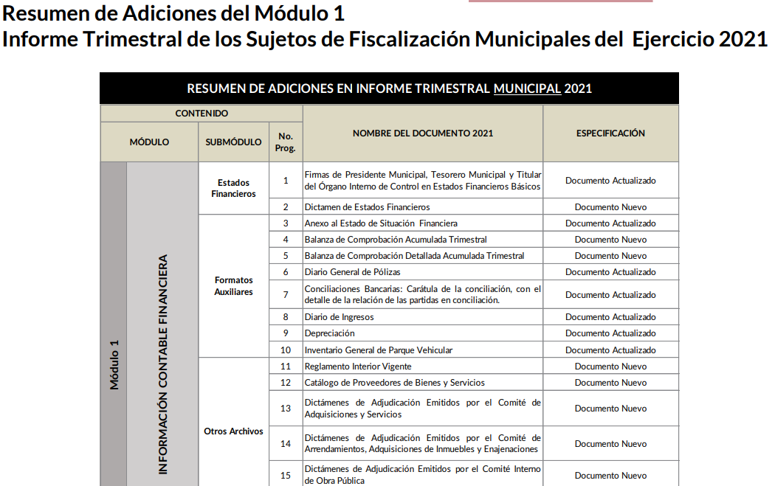
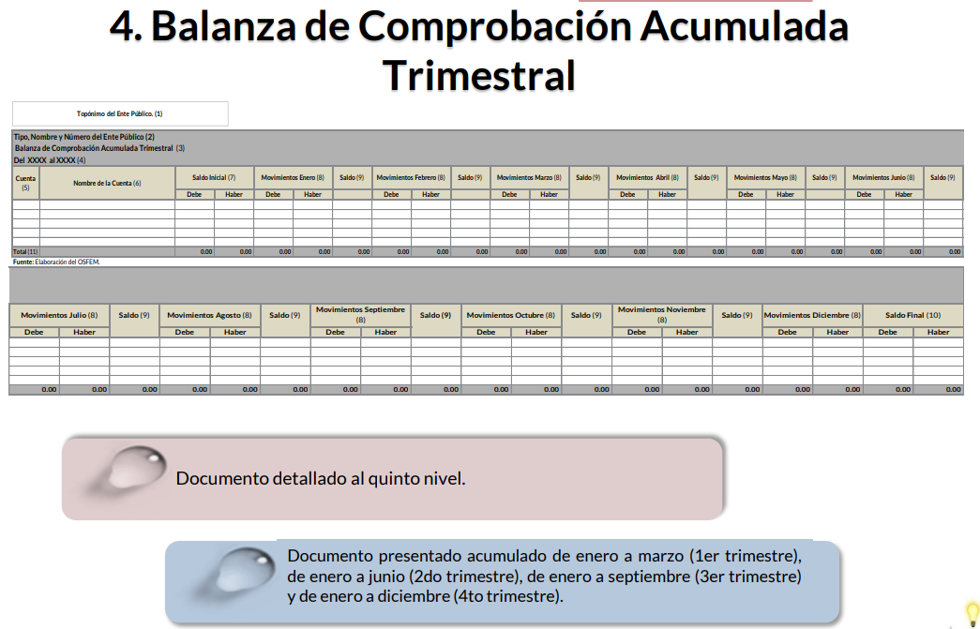
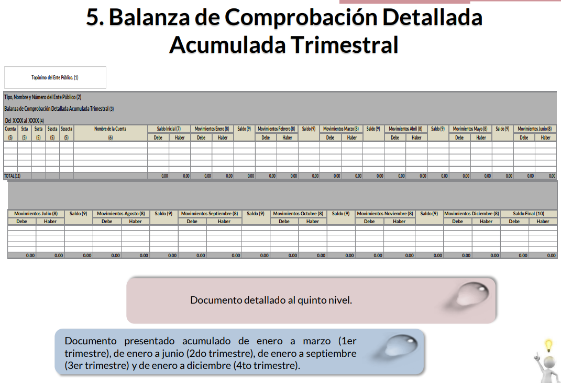
De la imagen anterior, podemos aseverar que efectivamente de manera trimestral se entrega al Órgano Superior de Fiscalización la información relativa a la balanza de comprobación acumulada y detallada, misma que contiene la información referente a todos y cada uno de los movimientos que se registran con motivo de la afectación a las cuentas contables concerniente entre otras a los proveedores.

De tal manera, se determina que el Sujeto Obligado si es competente para atender la solicitud de información y toda vez que de un análisis a la normatividad referida con anterioridad, se advierte que efectivamente, el Ayuntamiento de Temascalcingo tiene la obligación de presentar los Informes Trimestrales al Órgano Superior de Fiscalización, en donde se encuentran las balanzas de comprobación, documentos que dan cuenta del saldo que el Sujeto Obligado tiene con los proveedores, es dable ordenar la entrega de dicha información actualizada a la fecha que en que se dé cumplimiento a la presente resolución, es decir al tercer trimestre de dos mil veintiuno.

- De La Versión Pública
De la naturaleza de la información se desprende que para el caso de que la documentación a entregar contenga datos personales susceptibles clasificar como confidenciales o reservados, por lo que es responsabilidad del Sujeto Obligado vigilar su cumplimiento mediante la emisión de versiones públicas.

Para tales efectos se deberá observar lo dispuesto por los artículos 3 fracciones IX, XX, XXI y XLV, 91, 132 fracciones II y III, y 143, fracción I, de la Ley de Transparencia y Acceso a la Información Pública del Estado de México y Municipios que establecen:

Artículo 3. Para los efectos de la presente Ley se entenderá por:
[…]

IX. Datos personales: La información concerniente a una persona, identificada o identificable según lo dispuesto por la Ley de Protección de Datos Personales del Estado de México;
XX. Información clasificada: Aquella considerada por la presente Ley como reservada o confidencial;
XXI. Información confidencial: Se considera como información confidencial los secretos bancario, fiduciario, industrial, comercial, fiscal, bursátil y postal, cuya titularidad corresponda a particulares, sujetos de derecho internacional o a sujetos obligados cuando no involucren el ejercicio de recursos públicos;
XLV. Versión pública: Documento en el que se elimine, suprime o borra la información clasificada como reservada o confidencial para permitir su acceso.
[…]
Artículo 91. El acceso a la información pública será restringido excepcionalmente, cuando ésta sea clasificada como reservada o confidencial.

Artículo 132. La clasificación de la información se llevará a cabo en el momento en que:
I. Se reciba una solicitud de acceso a la información;
II. Se determine mediante resolución de autoridad competente; o
III. Se generen versiones públicas para dar cumplimiento a las obligaciones de transparencia previstas en esta Ley.
[…]

Artículo 143. Para los efectos de esta Ley se considera información confidencial, la clasificada como tal, de manera permanente, por su naturaleza, cuando:
I. Se refiera a la información privada y los datos personales concernientes a una persona física o jurídico colectiva identificada o identificable;
II. Los secretos bancario, fiduciario, industrial, comercial, fiscal, bursátil y postal, cuya titularidad corresponda a particulares, sujetos de derecho internacional o a sujetos obligados cuando no involucren el ejercicio de recursos públicos; y
III. La que presenten los particulares a los sujetos obligados, de conformidad con lo dispuesto por las leyes o los tratados internacionales.
La información confidencial no estará sujeta a temporalidad alguna y sólo podrán tener acceso a ella los titulares de la misma, sus representantes y los servidores públicos facultados para ello.
No se considerará confidencial la información que se encuentre en los registros públicos o en fuentes de acceso público, ni tampoco la que sea considerada por la presente ley como información pública. [Sic]

Igualmente, los Lineamientos Generales en Materia de Clasificación y Desclasificación de la Información, así como para la elaboración de Versiones Públicas, emitidos por el Consejo Nacional del Sistema Nacional de Transparencia, Acceso a la Información Pública y Protección de Datos Personales, publicados en el Diario Oficial de la Federación el día quince de abril de dos mil dieciséis, tienen por objeto establecer los criterios con base en los cuales los sujetos obligados clasificarán como reservada o confidencial la información que posean, desclasificarán y generarán, en su caso, versiones públicas de expedientes o documentos que contengan partes o secciones clasificadas.

Por lo tanto, la entrega de documentos en su versión pública debe acompañarse necesariamente del Acuerdo del Comité de Transparencia que la sustente el cual debe estar debidamente fundado y motivado, en el que se expongan los fundamentos y razonamientos que llevaron al Sujeto Obligado a testar, suprimir o eliminar datos de dicho soporte documental, ya que no hacerlo, se reitera que lo entregado no tendría un sustento jurídico ni resultaría ser una versión pública, sino más bien una documentación ilegible, incompleta o tachada; ya que el no justificar las causas o motivos por las que no se aprecian determinados datos -ya sea porque se testan o suprimen, deja al solicitante en estado de incertidumbre, al no conocer o comprender porque no aparecen en la documentación respectiva.

- Vista a los Órganos de Control Interno.
Por último, es necesario resaltar que el recurso de revisión previsto en la Ley de la materia no es el medio para investigar y en su caso, sancionar a servidores públicos por la omisión de la entrega de información pública o en la atención a solicitudes de información; sin embargo, dados los planteamientos que se formularon al presentarse el recurso de revisión, se dará vista al área competente para que en ejercicio de sus atribuciones realice las investigaciones pertinentes por las omisiones detectadas atribuibles al Sujeto Obligado.

Por ello, es conveniente señalar la fracción X, del artículo 36, de la Ley de Transparencia y Acceso a la Información Pública del Estado de México y Municipios, que establece:

Artículo 36. El Instituto tendrá, en el ámbito de su competencia, las siguientes atribuciones:
(…)
X. Hacer del conocimiento del órgano de control interno o equivalente de cada Sujeto Obligado las infracciones a esta Ley;
(…)

Asimismo, este Pleno hará del conocimiento del órgano de control de este Instituto de las infracciones en que el Sujeto Obligado incurrió, toda vez que la naturaleza de investigar y sancionar corresponde a un ente distinto a éste a través de un procedimiento diferente al recurso de revisión, lo cual se encuentra previsto en la Ley de Transparencia Acceso a la Información Pública del Estado de México y Municipios específicamente en sus artículos 190, 222 y 223, que señalan lo siguiente:

Artículo 190. Cuando el Instituto determine durante la sustanciación del recurso de revisión que pudo haberse incurrido en una probable responsabilidad por el incumplimiento a las obligaciones previstas en esta Ley y las demás disposiciones jurídicas aplicables en la materia, deberá hacerlo del conocimiento del órgano de control interno de la instancia competente para que éste inicie, en su caso, el procedimiento de responsabilidad respectivo, cuyo resultado deberá de ser informado al Instituto

Artículo 222. Son causas de responsabilidad administrativa de los servidores públicos de los sujetos obligados, por incumplimiento de las obligaciones establecidas en la materia de la presente Ley, las siguientes:
(…)
I. Cualquier acto u omisión que provoque la suspensión o deficiencia en la atención de las solicitudes de información;
II. La falta de respuesta a las solicitudes de información en los plazos señalados en la normatividad aplicable;
(…)
Artículo 223. El Instituto dará vista a la Contraloría Interna y Órgano de Control y Vigilancia en términos de la Ley de Responsabilidades de los Servidores Públicos del Estado y Municipios, para que determine el grado de responsabilidad de quienes incumplan con las obligaciones de la presente Ley.

De ahí que deba arribarse a las siguientes consideraciones:
- A través del derecho de acceso a la información pública se requirió que se informe sobre el monto que se debe a cada proveedor del Ayuntamiento.
- No brindo respuesta en tiempo y forma, configurándose una negativa a proporcionar la información.
- De una interpretación sistemática a diversa normatividad que es aplicable al Sujeto Obligado, se determinó que existen obligaciones que el Ayuntamiento de Temascalcingo debe cumplir y donde puede constar la información solicitada por el particular.

Por lo tanto, en mérito de lo expuesto en líneas anteriores, con fundamento en la fracción IV del artículo 186, de la Ley de Transparencia y Acceso a la Información Pública del Estado de México y Municipios, se ordena al Sujeto Obligado, atienda la solicitud de información 00093/TMASCALC/IP/2021 que ha sido materia del presente considerando.

Por lo antes expuesto y fundado es de resolverse y,

S E R E S U E L V E

PRIMERO. Resultan fundadas las razones o motivos de inconformidad hechos valer por el Recurrente, en términos del Considerando Cuarto de la presente resolución.

SEGUNDO. Se ORDENA al Sujeto Obligado atienda la solicitud de información 00093/TMASCALC/IP/2021, en términos del Considerando Cuarto de esta resolución, vía Sistema de Acceso a la Información Mexiquense (SAIMEX).

TERCERO. Notifíquese vía Sistema de Acceso a la Información Mexiquense (SAIMEX), al Titular de la Unidad de Transparencia del Sujeto Obligado la presente resolución, para que conforme al artículo 186 último párrafo y 189 segundo párrafo de la Ley de Transparencia y Acceso a la Información Pública del Estado de México y Municipios, dé cumplimiento a lo ordenado dentro del plazo de diez días hábiles, debiendo informar a este Instituto en un plazo de tres días hábiles siguientes sobre el cumplimiento dado a la presente resolución tal y como lo disponen los artículos 198 y 199 de la citada ley.

CUARTO. NOTIFÍQUESE al Recurrente la presente resolución vía Sistema de Acceso a la Información Mexiquense (SAIMEX) y hágase de su conocimiento que en caso de considerar que le causa algún perjuicio, podrá promover el Juicio de Amparo en los términos de las leyes aplicables, de acuerdo a lo estipulado por el artículo 196, de la Ley de Transparencia y Acceso a la Información Pública del Estado de México y Municipios.

QUINTO.GÍRESE oficio al Contralor Interno y Órgano de Control y Vigilancia de este Instituto para hacer de su conocimiento la presente resolución, a fin de que en ejercicio de sus atribuciones y de conformidad al artículo 190, de la Ley de Transparencia y Acceso a la Información Pública del Estado de México y Municipios, determine lo conducente, en términos de lo señalado en el Considerando Cuarto de la presente resolución.

SEXTO. Se hace del conocimiento del Recurrente que, de conformidad con lo establecido en el artículo 179, párrafo segundo, de la Ley de Transparencia y Acceso a la Información Pública del Estado de México y Municipios, tiene derecho a interponer nuevamente Recurso de Revisión ante este Instituto, por la respuesta que proporcione el Sujeto Obligado, en cumplimiento a esta Resolución.

SÉPTIMO. Con fundamento en el artículo 198, de la Ley de Transparencia y Acceso a la Información Pública del Estado de México y Municipios, se apercibe al Sujeto Obligado a que, en caso de negarse a cumplir la presente resolución o hacerlo de manera parcial, se actuará de conformidad con lo previsto en los artículos 213, 214, 216 y 217, de dicha Ley.

ASÍ LO RESUELVE, POR UNANIMIDAD DE VOTOS EL PLENO DEL INSTITUTO DE TRANSPARENCIA, ACCESO A LA INFORMACIÓN PÚBLICA Y PROTECCIÓN DE DATOS PERSONALES DEL ESTADO DE MÉXICO Y MUNICIPIOS, CONFORMADO POR LOS COMISIONADOS, JOSÉ MARTÍNEZ VILCHIS, MARÍA DEL ROSARIO MEJÍA AYALA, SHARON CRISTINA MORALES MARTÍNEZ, LUIS GUSTAVO PARRA NORIEGA Y GUADALUPE RAMÍREZ PEÑA Y EN LA CUADRAGÉSIMA TERCERA SESIÓN ORDINARIA CELEBRADA EL PRIMERO DE DICIEMBRE DE DOS MIL VEINTIUNO, ANTE EL SECRETARIO TÉCNICO DEL PLENO, ALEXIS TAPIA RAMÍREZ.----------------------------------------------------------------------------------------------------------------------------------------------------------------------------------------------------------------------------------------------------------------------------------------------------------------------------------------------------------------------------------------------------------------------------------------------------------------------------------------------------------------------------------------------------------------------------------------------------------------------------------------------------------------------------------------------------------------------------------------------------------------------------------------------------------------------------------------------------------------------------------------
------------------------------------------------------------------------------------------------------------------------------------------------------------------------------------------------------------------------------------------------------------------------------------------------------------------------------------------------------------------------------------------------------------------------------------------------------------------------------------------------------------------------------------------------------------------------------------------------------------------------------------------------------------------------------------------------------

JMV/CCR/bpac

